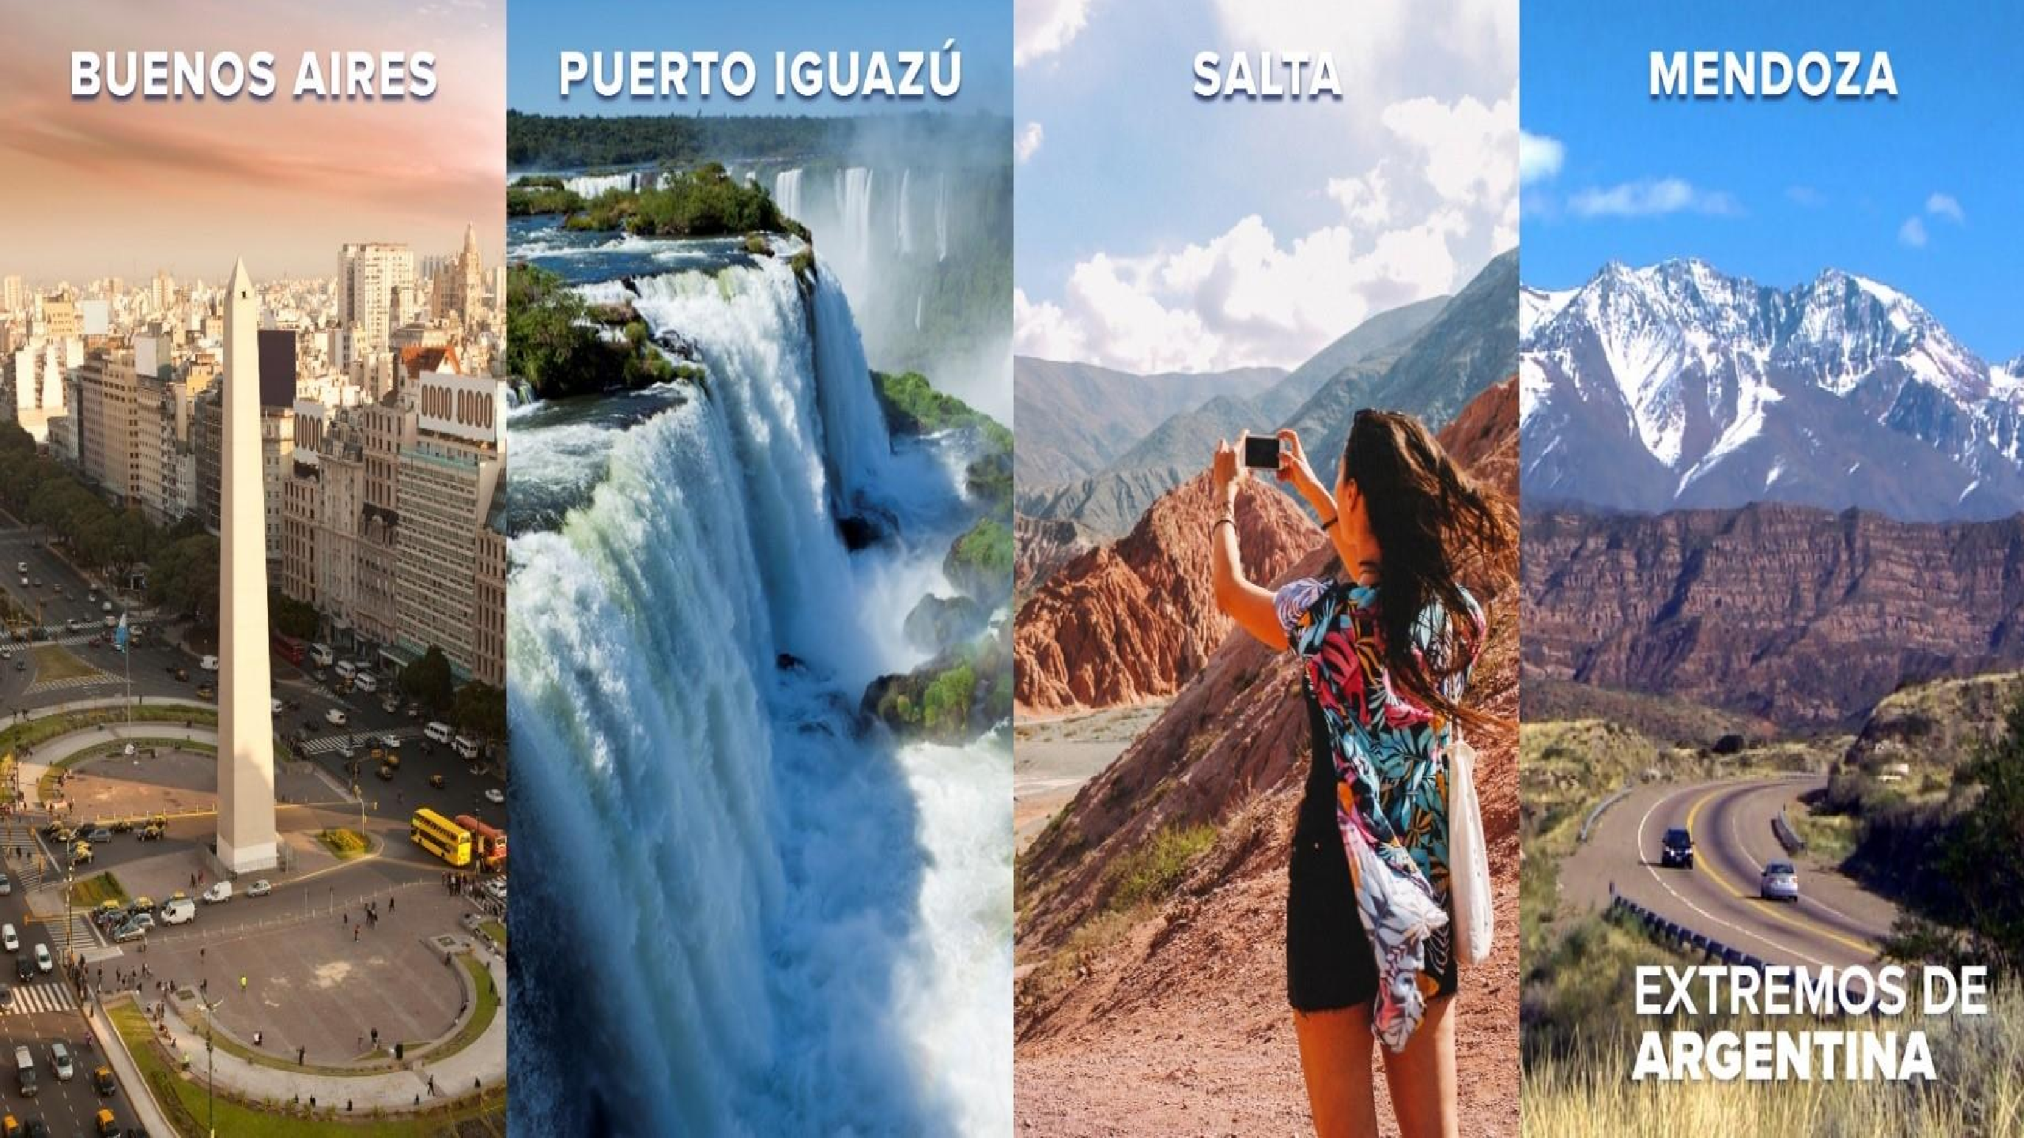




BUENOS AIRES IGUAZU SALTA MENDOZA

Duración
12 Días / 11 Noches.


BUENOS AIRES IGUAZU SALTA MENDOZA
El Precio Incluye

- Traslados Aeropuerto / Hotel / Aeropuerto
- Desayunos Diarios
- 04 Noches de Alojamiento en Hotel seleccionado en Buenos Aires.
- City Tour (Medio Día) SIB con guía en español.
- Entrada gratis en Casino Flotante de Puerto Madero (BUE).
- Desayunos 02 Noches de Alojamiento en Hotel seleccionado en Puerto Iguazú.
- Excursión Cataratas Brasil SIB con ticket de ingreso incluido.
- Excursión Cataratas Argentina SIB con ticket de ingreso incluido.
- 03 Noches de Alojamiento en Hotel seleccionado en Salta.
- Excursión Quebrada de Humahuaca SIB.
- 02 Noches de Alojamiento en Hotel seleccionado en Mendoza.
- Excursión Bodegas y Olivares SIB.
- TARJETA DE ASISTENCIA CON SUPLEMENTO PARA MAYORES DE 75 AÑOS
- Fee Bancario

*Tarifas sujetas a Cambio sin previo aviso hasta el momento de reserva*


BUENOS AIRES IGUAZU SALTA MENDOZA
El Precio No Incluye
  - Almuerzos y cenas
  - Tiquetes Aéreos Internacionales en la ruta BOG/BUE/IGR/SLA/MDZ /BOG
  - Impuestos del Tiquete “Q” “Iva” “Fee”
  - Gastos no especificados en el programa como llamadas telefónicas, servicio de lavandería, etc.
  - Servicios no especificados

*Tarifas sujetas a Cambio sin previo aviso hasta el momento de reserva*

TARIFAS 2025
HOTELES | VIGENCIA | SGL | DBL | TPL
Categoría 5*
Intercontinental (Deluxe) Iguazu Grand(Junior Suite) Sheraton SLA  Sheraton MDZ | 01 MAY 2025 / 30 JUN 2025 | 2780 | 1577 | 1482
 | 01 JUL 2025 / 31 JUL 2025 | 3187 | 1795 | 1654
 | 01 AGO 2025 / 30 SEP 2025 | 2844 | 1624 | 1540
 | 01 OCT 2025 / 30 NOV 2025 | 3166 | 1792 | 1657
 | 01 DIC 2025 / 31 DIC 2025 | 2933 | 1675 | 1580
 | 01 ENE 2026 / 28 FEB 2026 | 3116 | 1782 | 1661
 | 01 MAR 2026 / 31 MAR 2026 | 3183 | 1816 | 1668
 | 01 ABR 2026 / 30 ABR 2026 | 2877 | 1662 | 1566
Categoría 4*
NH City (std) Village Cataratas (std)  Casa Real NH Cordillera | 01 MAY 2025 / 30 JUN 2025 | 1986 | 1180 | 1120
 | 01 JUL 2025 / 31 AGO 2025 | 2217 | 1310 | 1217
 | 01 SEP 2025 / 30 SEP 2025 | 2353 | 1378 | 1263
 | 01 OCT 2025 / 30 NOV 2025 | 2368 | 1394 | 1278
 | 01 OCT 2025 / 31 DIC 2025 | 2057 | 1238 | 1174
 | 01 ENE 2026 / 28 FEB 2026 | 2097 | 1272 | 1209
 | 01 MAR 2026 / 30 ABR 2026 | 2082 | 1265 | 1204
Categoría 3*
Two Buenos Aires (Std) Raíces Esturión(Regency del plata)  Amerian Salta  Agua del Corral | 01 MAY 2025 / 30 JUN 2025 | 1425 | 917 | 903
 | 01 JUL 2025 / 31 JUL 2025 | 1630 | 1036 | 987
 | 01 AGO 2025 / 30 SEP 2025 | 1502 | 972 | 955
 | 01 OCT 2025 / 30 NOV 2025 | 1575 | 1016 | 978
 | 01 DIC 2025 / 31 DIC 2025 | 1518 | 987 | 970
 | 01 ENE 2026 / 28 FEB 2026 | 1542 | 1014 | 998
 | 01 MAR 2026 / 30 ABR 2026 | 1522 | 1002 | 987

PRECIOS POR PERSONA EN DOLARES

*Tarifas sujetas a Cambio sin previo aviso hasta el momento de reserva*
*Tarifas NO aplican para festividades y eventos *

Notas :
- fechas o períodos especiales (Semana Santa, Feriados,
Congresos, Vacaciones de
- Invierno, Navidad, Año Nuevo, Carnaval, eventos deportivos etc.).

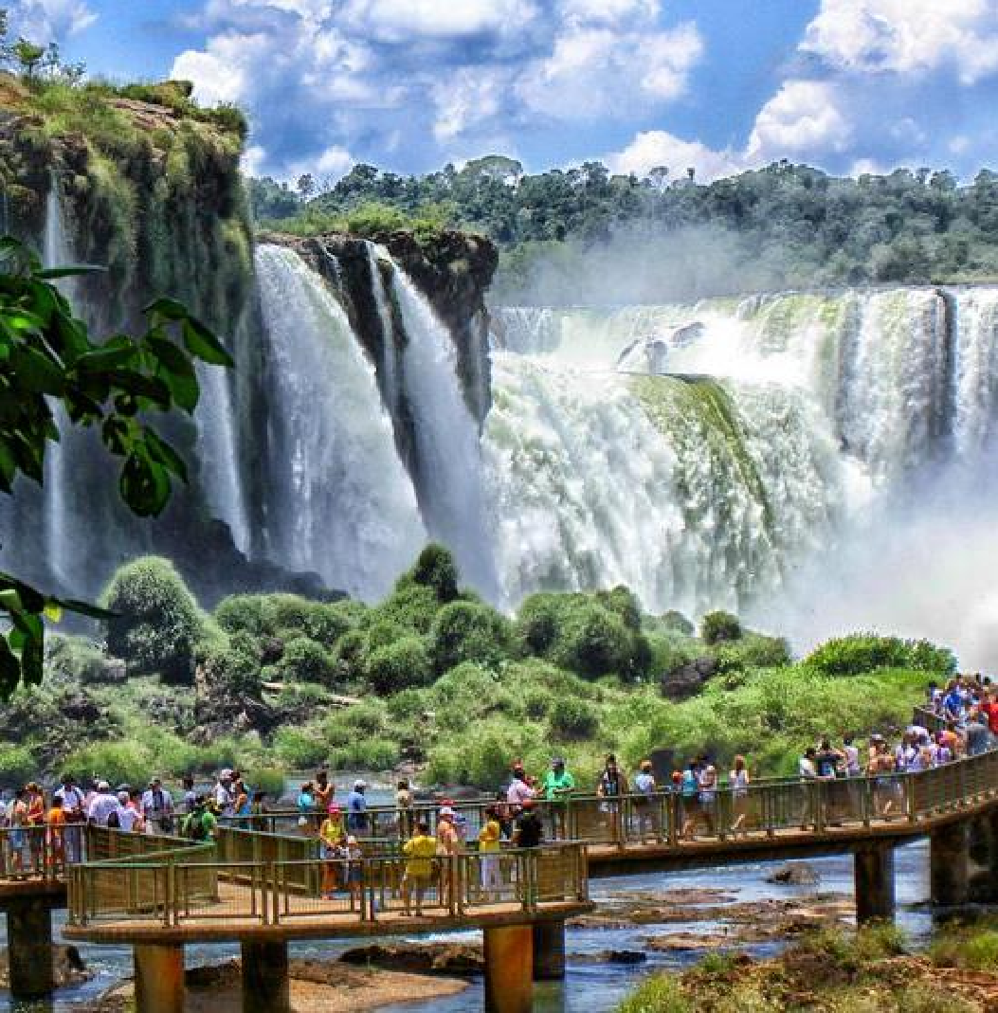
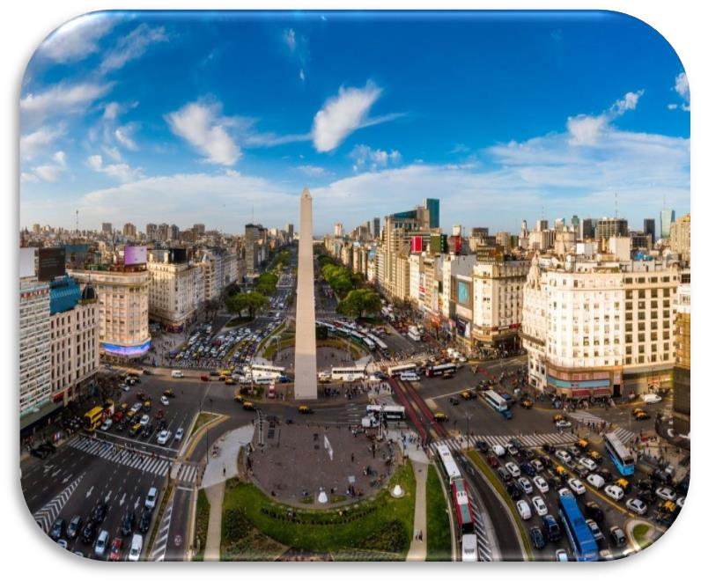

BUENOS AIRES IGUAZU SALTA MENDOZA

ITINERARIO

Día 1. Buenos Aires
Llegada a la ciudad de Buenos Aires. Traslado del aeropuerto al Hotel seleccionado. Resto del día libre.

Día 02, Buenos Aires
Desayuno en el Hotel. Por la mañana se realizará la excursión: Medio día Visita de la Ciudad y tarde libre para realizar excursiones opcionales. City Tour (Medio Día) : En esta excursión va poder disfrutar a la ciudad Autónoma de Buenos Aires y conocer el símbolo de la ciudad: el Obelisco. Recorrerá plazas como las de Mayo, San Martín y Alvear. Avenidas importantes como: Corrientes, De Mayo, 9 de Julio, entre otras. Conocerá barrios con historia como La Boca, San Telmo, suntuosos como Palermo y Recoleta y modernos como Puerto Madero.
También los parques: Lezama, Tres de Febrero. Recorrerá zonas comerciales, financieras y Estadio de Fútbol.

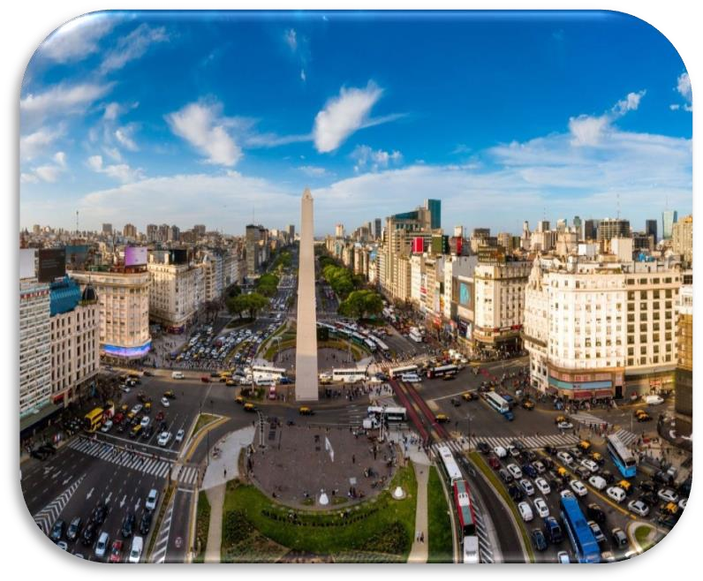
BUENOS AIRES IGUAZU SALTA MENDOZA

ITINERARIO
Día 03, Buenos Aires
Desayuno en el Hotel. Día Libre para realizar compras o excursiones opcionales.

Día 04, Buenos Aires / Puerto Iguazú
Desayuno en el Hotel. Traslado al Aeropuerto para tomar vuelo con destino a Puerto Iguazú. Arribo a la ciudad de Puerto Iguazú. Traslado del Aeropuerto hasta el Hotel seleccionado. Se realizará la excursión al Lado Brasilero de las Cataratas. Excursión Lado Brasilero de las Cataratas: Déjate deslumbrar por una de las grandes maravillas del mundo, las Cataratas del Iguazú, hogar de más de 270 impresionantes saltos de agua. Comienza tu excursión con la recogida en tu hotel antes de dirigirte a las Cataratas del Iguazú, situadas a 24 kilómetros del centro de Foz de Iguazú.Tras pasar por el centro de visitantes, continúa tu recorrido hacia las magníficas Cataratas del Iguazú. Da un paseo de 1 kilómetro y maravíllate con la belleza del entorno. Este paseo te ofrece una increíble vista panorámica de las cataratas y una vista de cerca de la Cascada de la Garganta del Diablo.La excursión termina en la cima de las cataratas del Iguazú, a la que puedes acceder por las escaleras o por el Ascensor Panorámico. Una vez finalizada la excursión, lo estarán esperando para llevarlo al hotel.

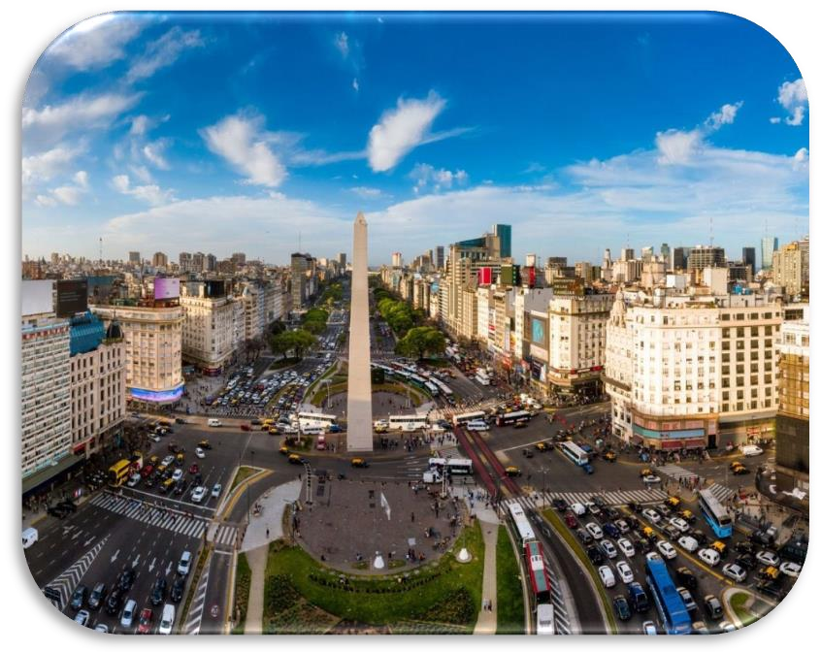
BUENOS AIRES IGUAZU SALTA MENDOZA

ITINERARIO
Día 5. Puerto Iguazú
Desayuno en el Hotel. Por la mañana se realizará la excursión al Lado Argentino de las cataratas. Excursión Lado Argentina de las Cataratas: Disfruta de un día explorando esta maravilla natural: Las Cataratas del Iguazú. El parque cuenta con tres caminos principales, el superior, el inferior y la Garganta del Diablo. Explora los senderos desde el tren ecológico, incluido en el precio de la entrada. Contempla todas las cascadas y siente de cerca su belleza y su fuerza. Visita el salto de Arrechea, una cascada de 23 metros en el arroyo Arrechea que forma una poza natural de aguas transparentes. Una vez finalizada la excursión, lo estarán esperando para llevarlo al hotel.

Día 6 : Puerto Iguazú / Salta
Desayuno en el Hotel. Traslado del Hotel al Aeropuerto de Puerto Iguazú para tomar vuelo con destino a Salta. Arribo a la ciudad de Salta. Traslado del Aeropuerto hasta el Hotel seleccionado.

BUENOS AIRES IGUAZU SALTA MENDOZA

ITINERARIO
Día 7. Salta
Desayuno en el Hotel. Se realizará la excursión de día completo a la Quebrada de Humahuaca.Excursión de día completo a la Quebrada de Humahuaca:Esta excursión nos llevará desde Salta a través de la provincia de Jujuy a recorrer y visitar sus paisajes y poblados y recorrer casi 10.000 años de historia. De sur a norte, la Quebrada de Humahuaca nace en Volcán, donde abruptamente las montañas abandonan el verde y dan paso a serranías ocres y marrones. Sin abandonar el contorno del Río Grande, se arriba a la localidad de Tumbaya, que cobija su bella iglesia construida en el año 1796. Al desviarse por la Ruta Nacional Nº 52 se ingresa a Purmamarca, pueblo de leyendas y cantores, que posee una iglesia dedicada a Santa Rosa de Lima que data del año 1648. El pueblo de Purmamarca ha sido construido al pie del internacionalmente conocido Cerro de Siete Colores.

BUENOS AIRES IGUAZU SALTA MENDOZA

ITINERARIO
El recorrido sigue por Tilcara en donde se visita su Pucará (antigua fortaleza indígena), hoy reconstruido. Es una muestra palpable del esplendor de sus antiguos moradores, los Tilcaras. Hacia el norte, después de pasar por Huacalera y el Trópico de Capricornio, se llega a Uquía, que en su Iglesia atesora una de las colecciones más importantes de los famosos Ángeles Arcabuceros, ejemplares emblemáticos de la pintura cuzqueña.
La ciudad de Humahuaca, corazón mismo de la quebrada, aguarda al visitante plena de atractivos naturales, históricos y culturales. Entre estos últimos se destacan el Monumento a los Héroes de la Independencia y la imagen articulada de San Francisco Solano, que cada mediodía hace su aparición en la plaza central para bendecir al pueblo. El recorrido finaliza en Salta.
PARADAS: PURMAMARCA, TILCARA, UQUÍA, HUMAHUACA, TROPICO DE CAPRICORNIO, PALETA DEL PINTOR.

Día 8. Salta
Desayuno en el Hotel. Día libre para compras o paseos opcionales

BUENOS AIRES IGUAZU SALTA MENDOZA

ITINERARIO
Día 9 : Salta/ Mendoza
Desayuno en el Hotel. Traslado del Hotel al Aeropuerto de Salta para tomar vuelo con destino a Mendoza. Arribo a la ciudad de Mendoza. Traslado del Aeropuerto hasta el Hotel seleccionado.

Día 10 : Mendoza
Desayuno en el Hotel. Se realizará la Excursión Bodegas y Aceitera (medio día). Excursión Bodegas y Olivares: El recorrido nos lleva a los departamentos de Maipú / Luján de Cuyo. Visitaremos 2 bodegas donde nos explicarán lasbondades de nuestro terruño, el proceso de vinificación y posterior degustación de vinos. Finalizando el tour visitaremos una olivícola, donde conocerás todo sobre el proceso de elaboración de aceite de oliva extra virgen y demás productos provenientes de la aceituna. Luego tendrás una exquisita degustación de los mismos.
Entre las posibles bodegas que visitamos se encuentran: Lopez, Vistandes, Don Arturo, Cecchin, Viñas del Cerno, Florio, Domiciano, segun disponibilidad. En cuanto a las olivícolas se encuentra: Pasrai o Laur. Segun disponibilidad.

BUENOS AIRES IGUAZU SALTA MENDOZA

ITINERARIO
Día 11. Mendoza/Buenos Aires
Desayuno en el Hotel. Traslado del Hotel al Aeropuerto de Mendoza para tomar vuelo con destino a Buenos Aires. Arribo a la ciudad de Buenos Aires. Traslado del Aeropuerto hasta el Hotel seleccionado.

Día 12 : Buenos aires / Bogotá
Desayuno en el Hotel.Traslado del Hotel al Aeropuerto de Buenos Aires para tomar vuelo de regreso.

FIN DE NUESTROS SERVICIOS.





BUENOS AIRES IGUAZU BARILOCHE CALAFATE

Duración
12 Días / 11 Noches.

